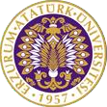

T.C.
ATATÜRK ÜNİVERSİTESİ
TOPLUMSAL DUYARLILIK PROJELERİ UYGULAMA VE ARAŞTIRMA MERKEZİ

“Üniversitemiz Mezunlarını İş Görüşmelerine Hazırlama Eğitimi”
Proje Kodu: 6125FA9A7512A
SONUÇ RAPORU
Proje Yürütücüsü:
Dr. Öğrt. Üyesi Aslı Yılmaz
Kariyer Merkezi Müdür Yardımcısı

Araştırmacılar:
DERYA TAŞKESENLİOĞLU
ZARİFE DÖRTYOL
TUĞÇE BOY
YASİN BAYAR
ALEYNA BOZCU
ŞEYMA ACAR
ALİ YAVİLİOĞLU
NESLİHAN KULÖZÜ UZUNBOY
MUSTAFA ENGİN KOCADAĞISTAN
UMUT KOÇAK
BÜŞRA TÜRKEN
KASIM, 2021
ERZURUM
İÇİNDEKİLER
Önsöz 3
Özet 4
Materyal ve Yöntem 5
Proje Uygulamasına Ait Görseller 6
Sonuçlar 9

ÖNSÖZ
Günümüz eğitim imkânları giderek gelişmekte ve üniversite mezunu sayısı katlanarak artmaktadır. Mezun sayısının artmasıyla beraber iş sektöründe de nitelikli ve kendini en iyi şekilde ifade edebilen donanımlı adayları seçebilme isteği de artmıştır. Bu bağlamda üniversite mezunu öğrencilerimiz için de iş görüşmelerinde iş imkânı sunan işverenlerin sorularına verdikleri cevaplar ve kendilerini hem yazılı (CV hazırlama) hem de sözlü olarak doğru bir şekilde ifade etmeleri önem arz etmektedir. Bu bağlamda profesyonel bir iş eğitimi uzmanından eğitim aldıktan sonra öğrenci ve mezunlarımız kendilerini hem yazılı hem de sözlü daha güzel ve öz güvenli olarak ifade edeceklerdir.

ÖZET
"Üniversitemiz Mezunlarını İş Görüşmelerine Hazırlama Eğitimi" projesi ile öncelikle mezuniyet işleri tamamlanmış öğrencilerle ve üniversitemiz öğrencileriyle iletişime geçildi ve projemizin amacı hakkında bilgilendirme yapıldı. Bunun ardından eğitime katılmak isteyen öğrenciler belirlendi ve kontenjanlar oluşturulup daha sonra eğitim için uygun olan gün ve saat belirlendi. Pandemi koşulları nedeniyle Ağustos ayında projemizi yüklerken çevrim içi yapmaya karar verdiğimiz etkinliğimiz daha sonra üniversitemizin aldığı karar doğrultusunda eğitim ve öğretimimizin büyük bir bölümünün yüzyüze olması yönünde alınan karar doğrultusunda bizde projemizi yüzyüze yapmaya karar verdik. Bu karar doğrultusunda eğitimi vermek üzere gerekli bilgi ve tecrübeye sahip İŞ-KUR çalışanlarından uzman Ali Haydar Kolik’le iletişime geçildi. Eğitimimiz altı kısımdan oluşmaktadır. Birinci kısımda iş görüşmesinin ne olduğu, görüşmenin genellikle kimler tarafından yapıldığı hakkında bilgi verilerek eğitime giriş niteliğinde bilgi akışı sağlanmıştır. Eğitimimizin ikinci kısmında iş görüşmesi formatları (davranışsal, durumsal, yapılandırılmış vs.) sıralanarak format içerikleri uzman bilgi birikimi dahilinde mezun ve öğrencilerimizle paylaşılmıştır. Üçüncü kısımda mezun kişinin kendini en iyi şekilde tanıtacağı özgeçmiş oluşturma aşamaları tanıtılmıştır. Dördüncü kısımda mülakat tipleri (panel, grup, video konferans vs.) söylenerek içerikleri hakkında açıklamalar yapılmıştır. Beşinci kısımda ise işveren kişinin yönlendirdiği sorulara nasıl daha nitelikli ve seçici cevaplar verebileceği hakkında konuşmalar düzenlenmiştir. Altıncı ve son kısım da ise mülakatlarda teknik açıdan sıkıntı yaşamamak adına kullanılan toplantı programlarının daha verimli kullanılması için programlarla ilgili bilgilendirme yapılmıştır. Proje sonunda katılımcılara katılım belgesi düzenlenip verilmiştir. Ayrıca eğitimimize Üniversitemiz Rektörü Sayın Prof. Dr. Ömer Çomaklı hocamız da teşrif etmiş olup öğrencilerimizle sohbet ederek üniversitemizin sağlamış olduğu bu eğitim için öğrencilerimizin görüşlerini dinlemiştir. Eğitime katılan katılımcılara katılım belgeleri verilmiştir. Bu proje Atatürk Üniversitesi Toplumsal Duyarlılık Projeleri tarafından desteklenmiştir.

Anahtar Kelimeler: Kariyer, Mülakat, Görüşme, özgeçmiş hazırlama

MATERYAL VE YÖNTEM

Araştırmanın Türü
Bu çalışma bir Toplumsal Duyarlılık Projesi’dir.

Araştırmanın Yapıldığı Yer ve Zaman
Projemiz 18-19.Aralık.2021 tarihinde Kariyer Planlama ve Mezun İzleme Uygulama ve Araştırma Merkezi’ne bağlı olan Amerikan Bilgi Köşesi’nde gerçekleştirilmiştir.

Projenin Uygulanışı
Projemiz kapsamında eğitici Ali Haydar Kolik tarafından eğitim verilmiştir. Eğitim sonunda katılımcılara katılım belgeleri teslim edilmiştir. Proje ile ilgili görseller aşağıda sunulmuştur.

PROJE UYGULAMASINA AİT GÖRSELLER

Eğitim ilk gününden kareler (18.12.2021)

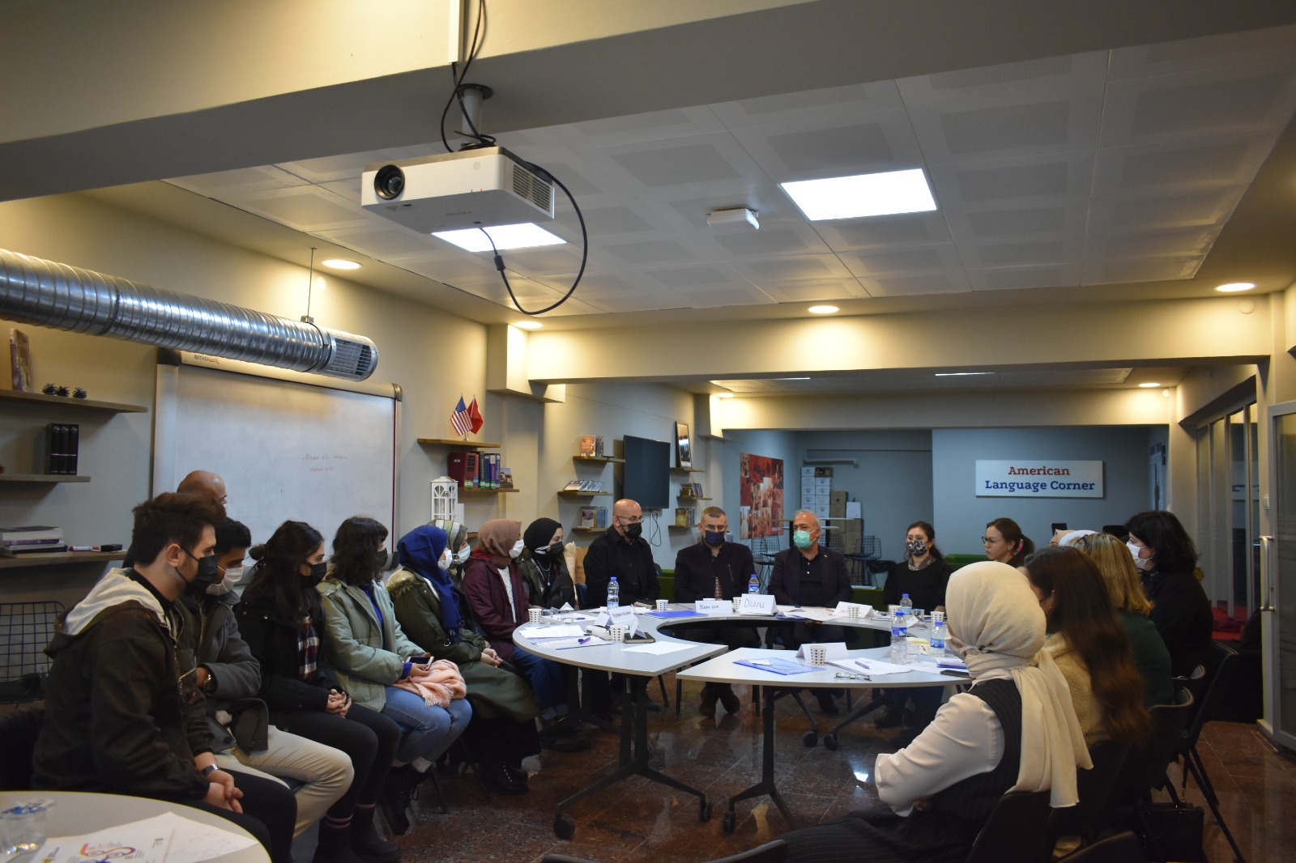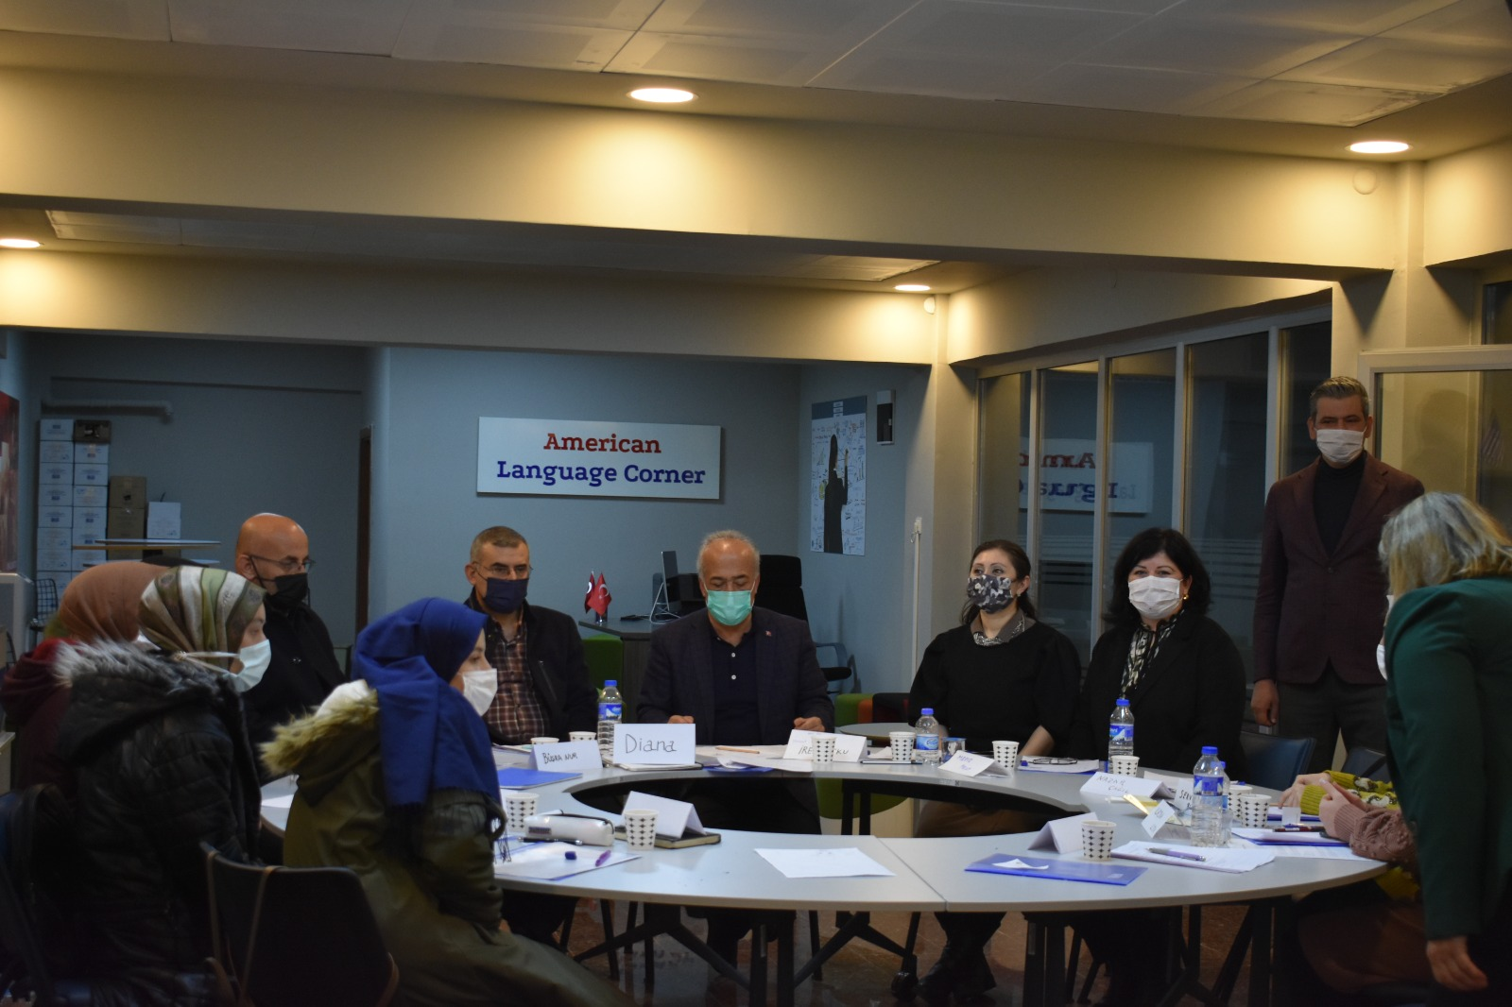

Eğitimin 2. Gününden kareler (19.12.2021)

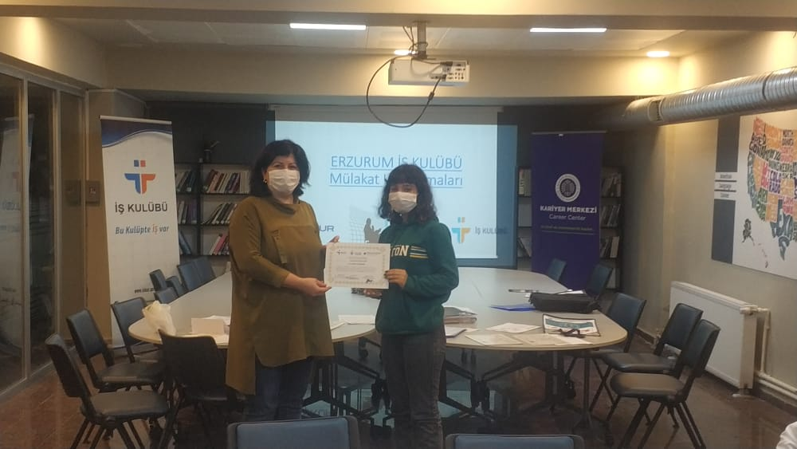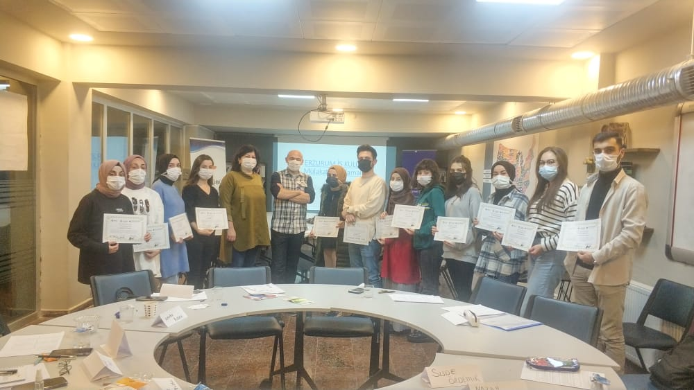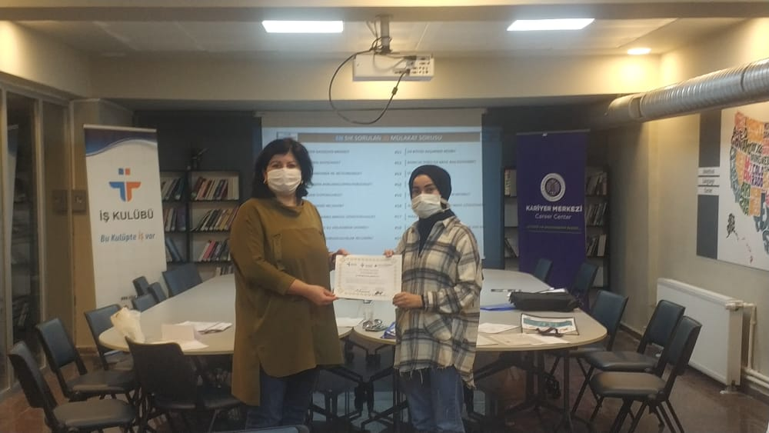

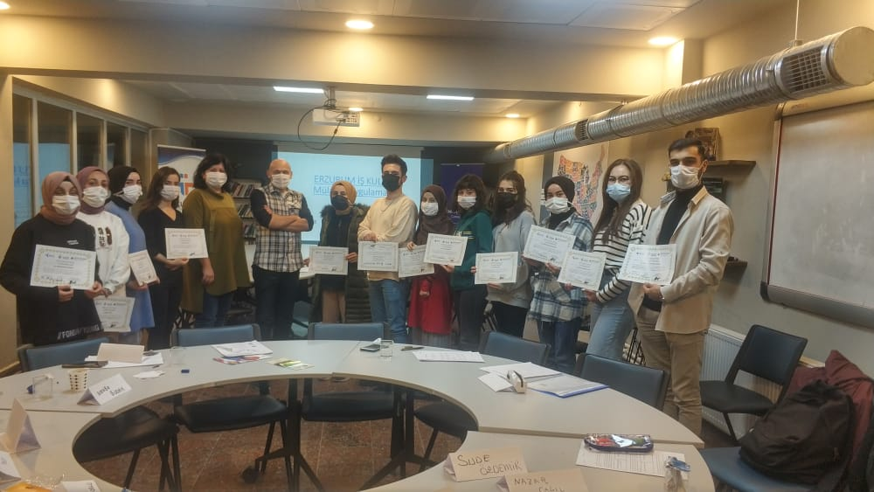

SONUÇLAR
Projemiz günümüzde üniversitemiz öğrencileri ve mezunlarımız için büyük bir ihtiyaç olan iş bulma konusunda öğrencilerimize önemli bir eğitim imkanı sunmuştur. Bu eğitim sayesinde öğrencilerimiz ve mezunlarımız iş görüşmelerinde daha başarılı olma imkanı kazanmış ve etkili bir özgeçmiş hazırlamayı öğrenmişlerdir.
Projemizi destekleyerek öğrenci ve öğretmenler için çok önemli bir aktivite ortamı sağladığından dolayı Atatürk Üniversitesi Toplumsal Duyarlılık Projeleri Uygulama ve Merkezi’ne teşekkür ederiz.

